**Гертман Героним Ёзефатов, шляхтич (Hertman Heronim Chryzołog)**

23 ноября 1812 г – крещение (НИАБ 136-13-894, лист 85об, №54/1812-р (ориг)).

**НИАБ 136-13-894:** Лист 85об. **Метрическая запись №54/1812-р (ориг).**

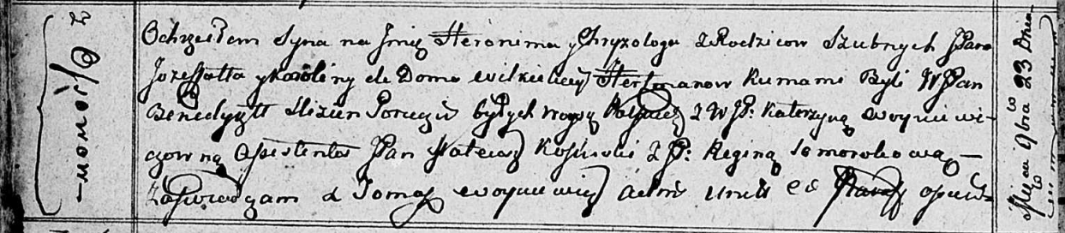

Осовская Покровская церковь. 23 ноября 1812 года. Метрическая запись о крещении.

Hertman Heronim Chryzołog, JP – сын шляхтичей с деревни Осовo.

Hertman Jozefat, JP – отец, шляхтич.

Hertmanowa z Wilkickich Karolina, JP – мать, шляхтянка.

Slizień Benedykt, WJP – кум, шляхтич, поручик бывших войск польских.

Woyniewiczowna Katerzyna, WJP – кума, шляхтянка.

Kos...ski Mateusz, JP – ассистент, шляхтич.

Somorokowa Regina, JP – ассистентка, шляхтянка.

Woyniewicz Tomasz – ксёндз.